作业7 QTCPsocket串口开发及应用（串口发送）

布置时间：5月12日

收集时间：5月18日24：00

提交方式：姓名_学号_作业7，如：平毅_2009060707_作业7.doc

内容：在Deepin操作系统（可在Windows版本上先进行开发）Qt Creator开发环境中设计一个QMainWindow类型的窗体。设置窗口大小为400X200分辨率，主窗口（标注应用名称为：“网络Socket通信”，如图2所示），放置信息发送框（LineEdit），网口信息发送按钮（PushButton）以及串口信息接收框（TextEdit），按照参考样例布局。编写程序实现点击发送按钮，应用可发送发送框内所含字符串信息（尝试发送中文字符），同时底部的文本框能够接收到来自服务器的数据流（尝试接收中文字符），服务器端通过网络调试工具（Hercules Setup Utility ）及串口助手查看(网络IP地址和端口号需统一，设置为LocalHost及8080)，可参考图2应用示例。

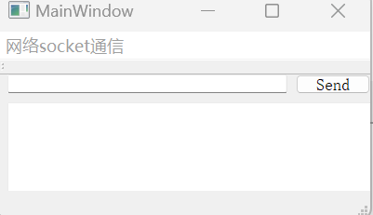

图1 界面布局图（完整版）

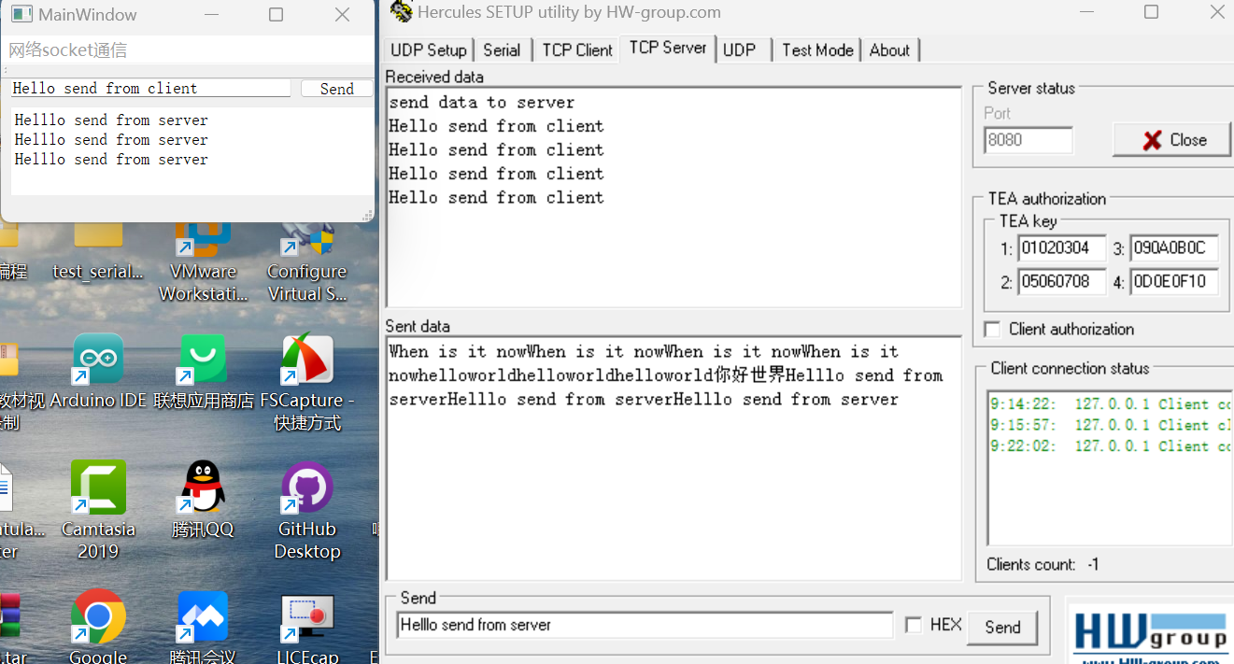

图2 网络socket收发数据应用演示（Qt为Client， HW为Server）

1. 新建QTCPsocket文件

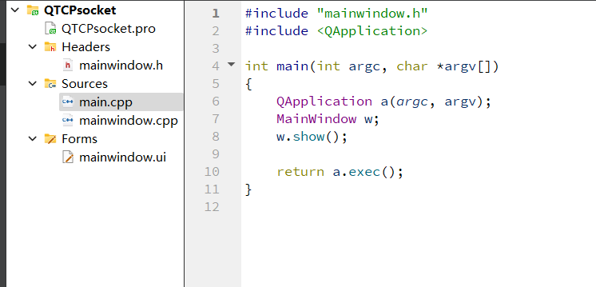

1. 在Qt Creator开发环境中设计一个QMainWindow类型的窗体。设置窗口大小为400X200分辨率，主窗口（标注应用名称为：“串口收发应用”，如图1所示），放置信息发送框（LineEdit），串口信息发送按钮（PushButton）以及串口信息接收框（TextEdit），按照参考样例布局。

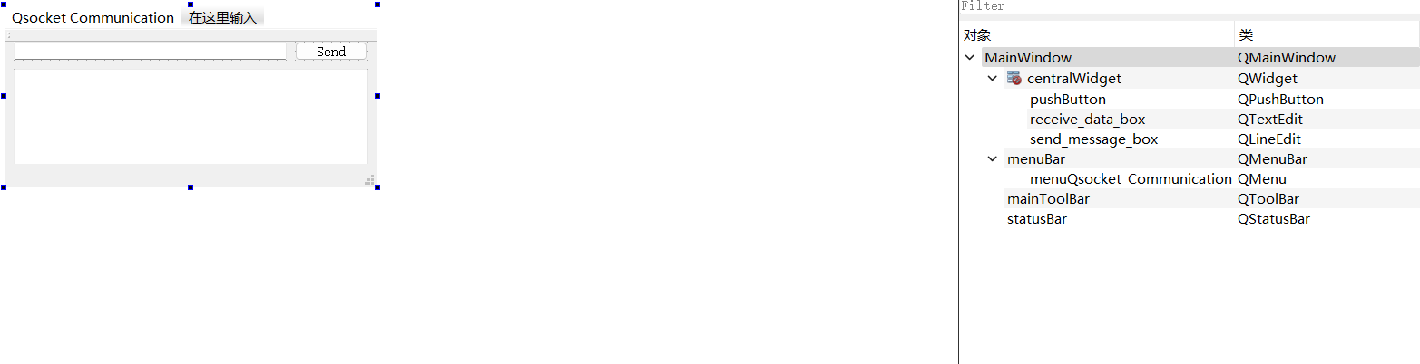

3.添加mainwindow.ui头文件

#include <QMainWindow>

#include <QtNetwork/QTcpSocket>

#include <QMessageBox>

#include <QDebug>

#include <QString>

#include <QByteArray>

#include <QHostAddress>

4.编写主函数代码

ui->setupUi(this);

TCPSocket = new QTcpSocket();

TCPSocket->*connectToHost*("127.0.0.1",8080);

//TCPSocket->connectToHost(QHostAddress::LocalHost,8080);

TCPSocket->*open*(QIODevice::ReadWrite);

if(TCPSocket->isOpen())

{

QMessageBox::information(this,"Qt With Mr Ping","Connected To The Server.");

}

else

{

QMessageBox::information(this,"Qt With Mr Ping","Not Connected To The Server.");

}

1. 编写pushButton转到槽代码

if(TCPSocket)

{

if(TCPSocket->isOpen())

{

QString WriteData = ui->send_message_box->text().append(char(10));

TCPSocket->write(WriteData.toStdString().c_str());

}

else

{

QMessageBox::information(this,"Qt With Mr Ping","Error:"+TCPSocket->errorString());

}

}

else

{

QMessageBox::information(this,"Qt With Mr Ping","Error:"+TCPSocket->errorString());

}

1. 打开Hercules点击TCP Server 修改port为8080，点击连接。运行QT程序

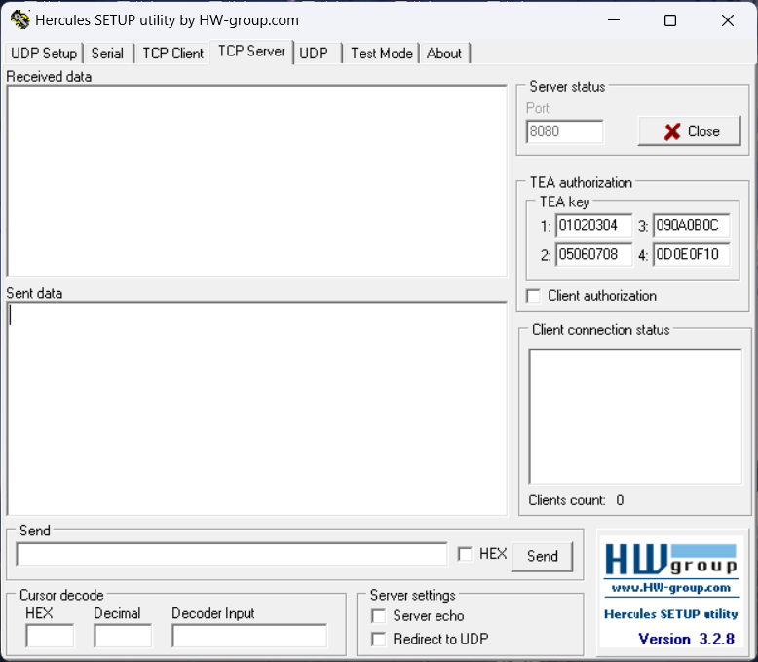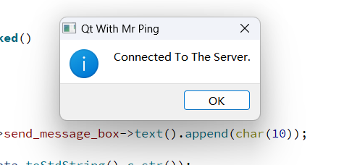

1. 项目测试结果

